智能纪要：33.多元智能五项深度解读 2026年1月22日
会议主题：33.多元智能五项深度解读
上传时间：1月22号（周四） 22:58 （GMT+08）

智能纪要由 AI 生成，可能不准确，请谨慎甄别后使用

总结
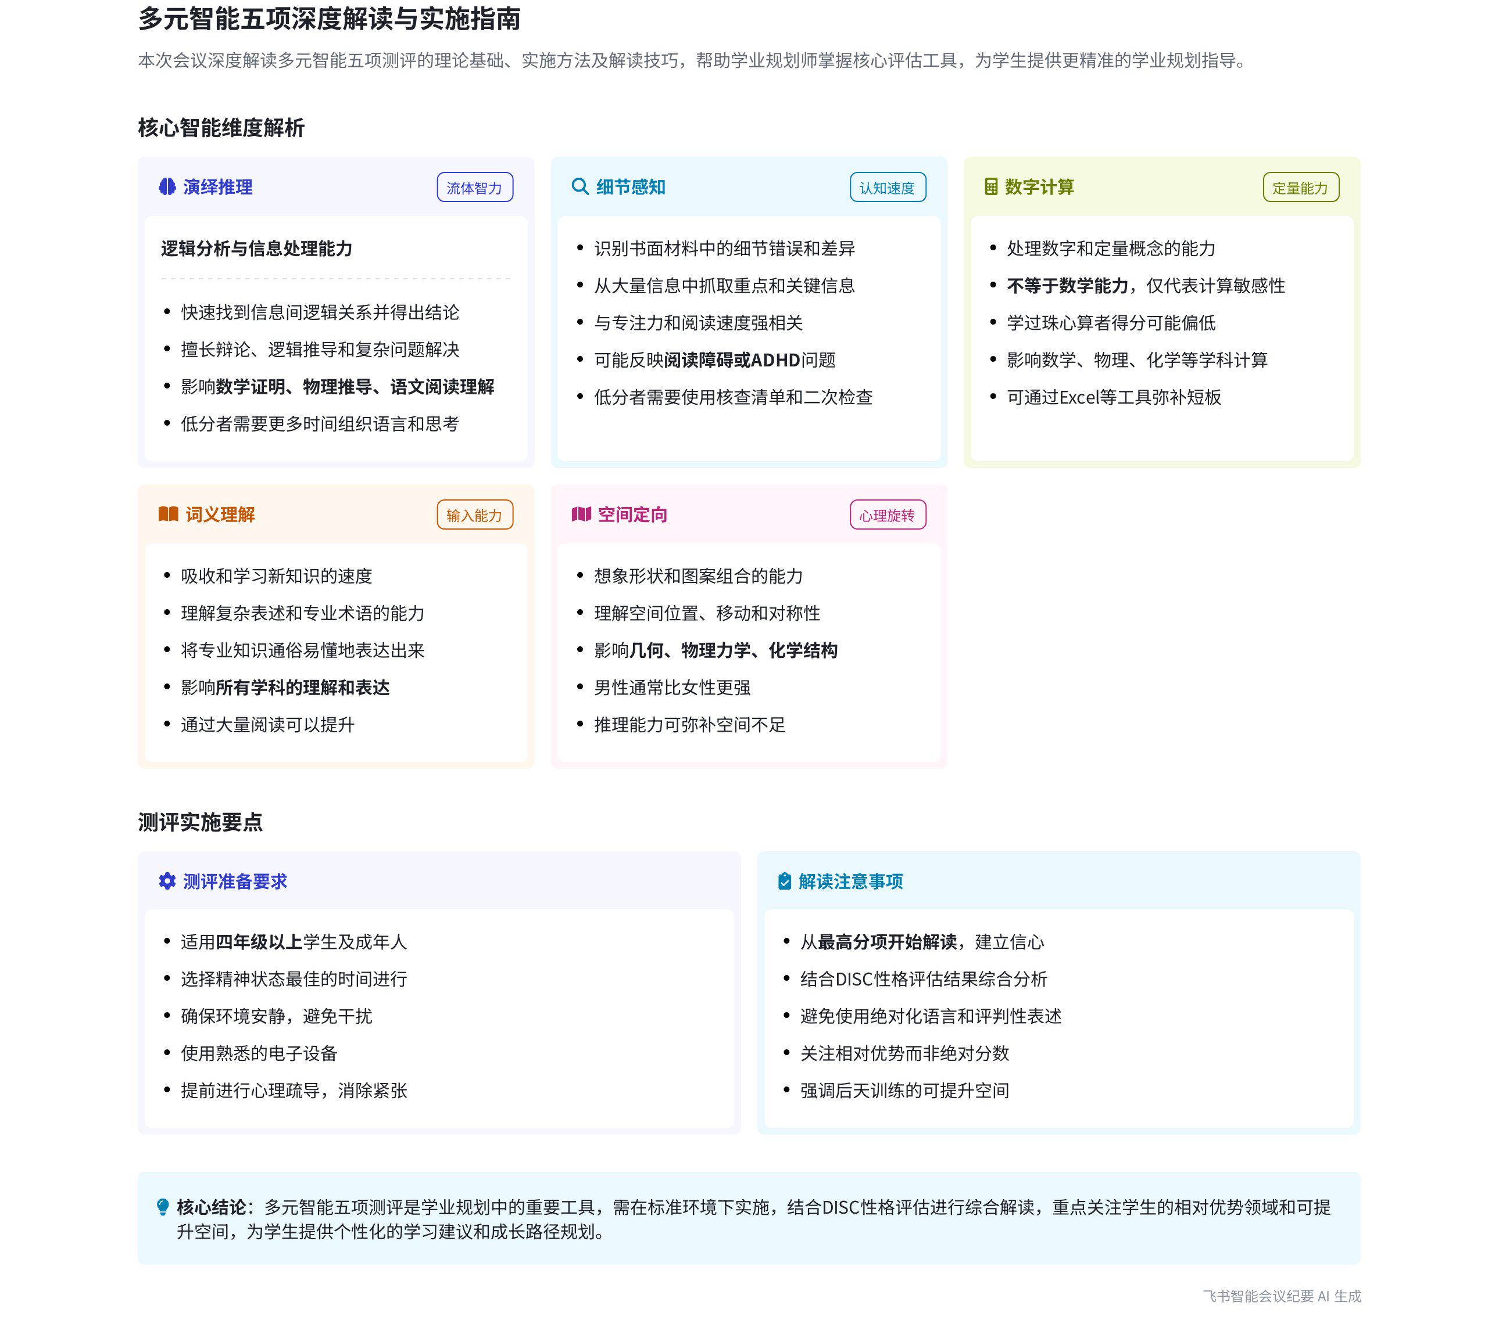
本次会议围绕道全能学业规划师的多元智能五项深度学习展开，涵盖能力评估发展进程、多元智能五项的实施与解读、对学习和职业的影响以及客户服务流程等内容，旨在帮助老师深入掌握相关知识和技能，为学生提供更专业的服务。内容如下：
- 课程概述与重要性
- 课程内容：本次课程是多元智能五项的深度学习，相比之前的 DISC 学习，虽相对简单但同样重要。课程包括理解心理测量工具、智力与天赋测量的区别，了解多元智能五项的实施方法，进行报告解读以及熟悉客户服务完整流程。
- 初诊三大样：说话人 1 强调，在给学生首次做测评诊断时，DISC、多元智能五项和学习力测评是全面了解学生必不可少的三大样，凸显了多元智能五项解读学习的重要性。
- 能力评估发展进程
- 早期智力测量研究
- 高尔顿爵士：19 世纪后期，英国生物学家高尔顿爵士首次系统尝试衡量个体心智能力差异，开创了智力测量研究，建立测量实验室让公众付费测量，并编制个体差异数据，其研究涉及记忆、颜色感知、指纹学等领域。他受达尔文思想影响，将研究维度拓展到人类心智能力。
- 比奈 - 西蒙智力量表：1904 年，法国人比奈受公共教育部长委托，为鉴别学校中学习困难的学生建立评判标准。1905 年，他与助手西蒙制作了世界上首个正规的智力测量表，目的是筛选出需要特殊教育的学生，以客观方式识别能力相对较弱的孩子。比奈认为擅长某类任务的孩子也倾向于擅长其他任务，且智力由心理属性混合而成，其智力观点被广泛认可。
- 后续研究与发展
- 大规模评估与应用：第二次世界大战期间，为增加对优秀人才表现的应用研究，实施了大规模的人员评估，将早期智力测试相关技术应用于军队筛选官员、飞行员等岗位，以减少战争灾难。
- 卡特尔的贡献：卡特尔在心理测量专业领域贡献显著，一是提出 16PF 人格特质测量方法，被公认为最权威的个性测量方法，目前已发展到第五版或第六版；二是在 1963 年提出流体智力和晶体智力的概念。流体智力指一般学习和行为能力，偏先天且受生物学遗传因素影响较大，相对稳定，如逻辑推理、记忆广度等测验可测该能力；晶体智力指已学习的知识和技能，受教育、生活经验和文化影响，用于处理熟悉问题。在道道系统中，部分测评如认知能力评估偏测流体智力，而推理智力则两者都有涉及。
- 多元智能理论的提出
- 加德纳的理论：1983 年前后，哈佛大学教授加德纳提出多元智能理论，认为智力不应局限于传统的数学、逻辑或语言能力，还应包括音乐、人际关系处理等能力。他最初提出八种多元智能，现在发展到九种，该理论引起世界广泛关注，成为 90 年代以来许多西方国家教育改革的指导思想之一。
- 理论核心要点：多元智能理论认为，每个人拥有相对独立的八种或九种智能，它们以不同方式组合；不同人群和个人因环境、教育和文化差异，智能发展方向和程度有明显差异；智能强调解决实际问题和生产创造有益产品或服务的能力。该理论使传统智力评估的局限性受到更多关注，当今心智能力评估多由其衍生而来，但由于加德纳未将理论转化为量表或评估工具，相关测评研发并非易事。
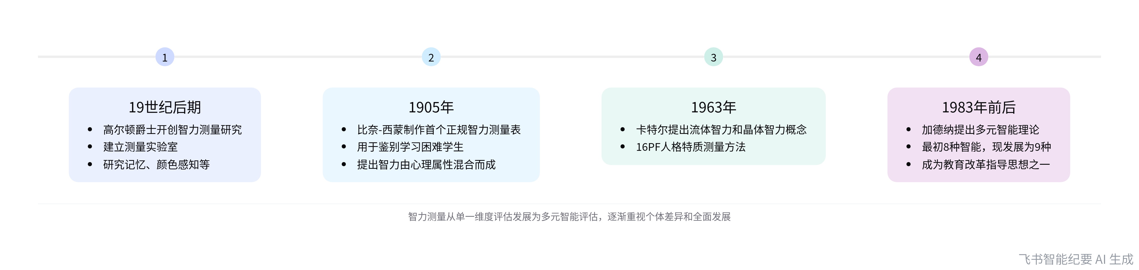
能力评估发展进程时间线
- 多元智能五项相关概念与测评类型
- 多元智能五项的适用人群与原则
- 适用人群：说话人 2 指出，多元智能五项测评建议从四年级及以上人群开始进行，因为四年级以下孩子心智、文字阅读量和理解能力尚未发育完全，测试结果可能不准确。不过，如果孩子阅读量足够大，也可尝试，但考虑到中国人整体阅读量情况，一般还是建议四年级以上进行。经过多年迭代，现在的版本适用于四年级以上直至成年人和老年人。
- 三项原则：一是定义明确，测试所涉及的能力需在已发表文献中明确定义，如推理逻辑、空间定向等概念都经过大量研究验证；二是已知心智，被测者需具备相应知识储备，如至少学过推理相关知识，所以建议三年级以上，最好四年级以上进行测试；三是知识平等，测试题目对不同年龄、民族的人具有同等门槛，从小学四年级到老年人都可参与，避免因年龄、地域等因素导致不公平。
- 测评类型与特点
- 测量典型反应：这类测评用于测量个体在特定场景下的行为反应，如性格、动机、情商等，无对错之分，也无时间限制，像 MBTI 测评就属于此类。
- 测量最高成就表现：又分为成绩测验和能力测验。成绩测验用于评估已学习的知识和技能，常见于教育考试、驾校考驾照、音乐考级等；能力测验衡量个体潜能，综合评估多项能力，如空间、口头推理、数字推理等。能力测验具有客观性、标准化、区分度和关联性等基本属性。客观性可降低主观偏见，以客观方式衡量能力；标准化要求测试条件、心理疏导、测试时间等统一；区分度指能否公平区分个体测试结果，受样本量和地域差异等因素影响；关联性指结果能否预测学习或工作表现，类似于 DISC 中的可信度。
- 问卷形式测评的问题：市场上部分测多元智能五项的问卷形式测评不靠谱，因为它让被测者主观给自己打分，可能导致结果不准确，例如唱歌走音的人可能因自身耳朵结构问题意识不到走音，却在问卷中认为自己音感好。
- 多元智能五项的实施
- 准备期的注意事项
- 心理疏导：无论采用监考还是非监考方式，都要对被测者进行心理疏导，告知测评的目的和用途，缓解其紧张情绪。对于有特殊情况（如学习困难症、ADHD、阅读障碍等经医院确诊的情况）的被测者，要加强心理疏导，让其放松。
- 环境要求：实施环境要安静，避免外界干扰影响被测者专注力；建议被测者在精神状态好的时候进行测试，如大多数人早上睡醒半小时后精神状态较好，但具体时间因人而异；要提醒被测者尽量排除被打扰的可能性，如手机调飞行模式、关闭电脑广告弹窗等。
- 监考与非监考准备：非监考方式下，要加强对实施环境的说明，提醒被测者注意力集中，建议使用自己熟悉的设备进行测试；监考方式下，开场前要进行正式说明，提醒被测者题目是随机的，做完后在座位上稍等，不要影响他人。同时，可根据实际情况决定是否提醒被测者速度和准确率的重要性，对于 d 和 i 型孩子提醒影响不大，而对于考拉型和猫头鹰型孩子可能会造成紧张。
- 实施期的要点
- 整体介绍评估：时间充足时，可介绍每个测试环节的内容，核心目的是消除被测者的紧张情绪，鼓励其发挥最大水平。要根据不同场景说明评估目的，如针对孩子可提及天赋挖掘和学业匹配，用于职业指导则说明可帮助进行职业规划。同时，要增强被测者的自信心和动力，避免让其产生焦虑或紧张情绪。
- 鼓励与秩序要求：鼓励被测者尽全力完成评估，又快又准确地答题，但不要为了追求速度而乱答。提醒被测者一旦开始评估就不要中途停止，除非有特殊情况。监考时，要提醒被测者做完后不要离开座位，避免影响他人。正式开始前，可询问被测者是否有疑问，是否需要提前上洗手间、拿水等，同时提醒不要看手机、用计算机、拿草稿纸、东张西望等。
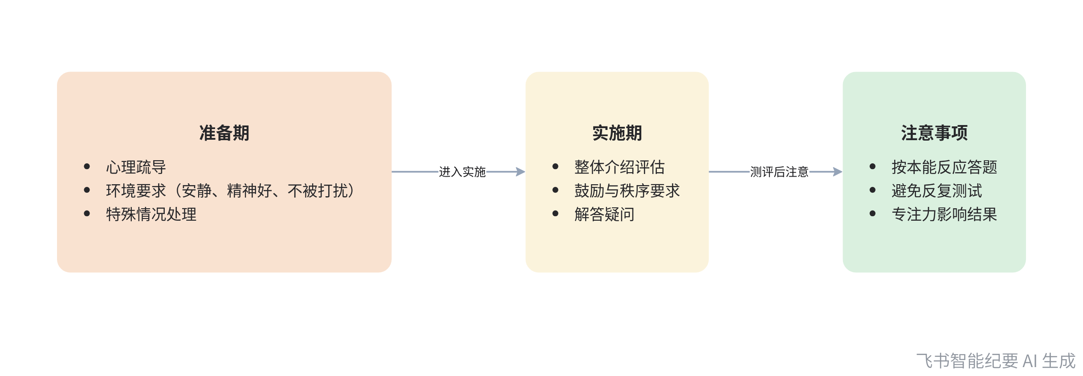
多元智能五项实施流程
- 多元智能五项报告的解读
- 专业术语理解
- 正态分布：指大多数自然存在的因素在人群中呈现类似钟摆的分布情况，如测量中国人的鞋子尺寸、能力、潜力、身高时，可绘制出频率分布图，大部分人处于平均分位置，少部分人处于两端。在评估中，记忆力、专注力、推理智力等都采用这种分布方式。
- 常模：设置常模是为了赋予测试分数心理意义，作为参照物将个体得分与参与同等评估的人进行对比，说明个体在人群中的相对位置，如超过百分之多少的同龄人等。建立常模对目标人群数量和范围有要求，不同年龄段的人要与同年龄段的常模进行比较。
- 报告数据与图表解读
- 数据含义：报告中未明确写出低、低于平均水平等文字描述，以免给孩子造成心理打击。最里面 0 - 20 期表示在常模中相对靠后的位置，中间黄色部分表示平均水平。综合水平是五项加权后的综合得分，每项有具体得分，细心指数是综合五项的正确率，报告子项中还有每个维度单独的信心指数。
- 正向解读原则：解读时要正向表达，即使孩子得分低于平均水平也不要消极评价，因为能考上 985 的孩子平均分也大概在二十几。
- 五项能力的具体解读
- 演绎推理
- 能力定义：演绎推理评估既包括流体智力又包括晶体智力，相对偏流体，指个体在记忆中储存平行信息的多少，以及根据这些信息给出逻辑结论的能力，类似于打辩论赛时快速总结和输出观点的能力，也像考研管理专业统考中的逻辑题考查的能力，以已知事实为前提推导新结论。
- 高低分表现：分数越高推理能力越强，但绝对的高和低都有弊端。高分者反应快、嘴巴说话速度快，擅长举例，容易给人聪明的感觉；但可能因学习容易而觉得无聊，难以坚持深入学习。低分者表达和组织语言需要更多时间，可能说话不流利，短时记忆能力相对较弱。不过，教育和后天训练可以弥补反应慢的情况，如有的销售虽推理能力低，但通过长期培训和积累，在熟悉领域能表现出较好的表达能力。
- 应对策略：对于演绎推理能力低的人，要给他们足够时间思考和得出结论，提前告知相关信息，让他们将信息书面化，做事情前先提问并确保理解正确，可让他们通过演练如玩狼人杀等游戏来提升推理技巧。
- 细节感知
- 能力定义：评估个体识别细节的能力，包括检查书面文字材料、数字图表、PPT 等中的错误，以及在大量信息中忽略无关信息、抓重点的能力，也涉及处理信息的速度和语义感知能力。
- 高低分表现：高分者阅读速度快，玩连连看快，不易脸盲；低分者可能存在专注力差、阅读障碍等问题，在这方面得分较低。若遇到专注力尚可但得分低的情况，可能存在阅读障碍或 ADHD，建议家长带孩子去医院二次确诊。
- 建议：建议使用 checklist 核查清单，做重要文档或事情时给他们足够时间，避免压力，重要信息可安排他人二次核查，也可通过玩“大家来找茬”等游戏进行测试。
- 数字计算
- 能力定义：该测评涉及流体智力和一般记忆，是利用数字计算测量心智敏感性的测试，反映个体集中精力并轻松使用定量概念的程度，但数字计算能力强并不等同于数学好，数学还涉及空间定向、推理能力等多方面。
- 高低分表现：学过珠心算的人可能在该测评中分数偏低，因为其计算方式与测评要求的正常大脑计算方式不同。低分者天然排斥数字计算题目，处理定量概念不自信，做数字计算时注意力弱。但计算器和 Excel 公式等工具可在一定程度上弥补不足，成年人通过后天工作训练也能提升这方面能力。
- 注意事项：解读时要考虑被测者后天的工作经验，明确该测评测的是数字计算能力，而非数学能力。
- 词义理解
- 能力定义：涉及流体智力和晶体智力，与推理能力的区别在于，词义理解主要负责信息输入，即个体吸收学习新知识的速度，以及理解书面文字信息、口头语言并清晰流畅表达自己想法的能力，不仅在熟悉领域，还包括在不熟悉领域快速吸收和传达知识的能力。
- 高低分表现：高分者即便遇到复杂表述也能一听就懂，容易给人聪明的感觉；低分者难以理解大批量词语，对同近义词、反义词的理解反应慢。
- 建议：与低分者沟通时尽量使用简单易懂的词汇，遇到不懂的可通过手机查询或向他人提问，大量阅读可提升词义理解和细节感知能力。
- 空间定向
- 能力定义：主要测心理旋转能力，4 岁小孩就已具备该能力，指个体想象形状或图案组合成整体的能力，涉及对空间方位、移动、旋转、对称性透视等方面的思考和理解，以及识别物体形状、镜像图形和二维空间形状的能力，体现空间想象和解决空间问题的能力。
- 高低分表现：高分者很少迷路，处理抽象问题能力强，适合学习机械设计、工程设计等专业；但有些人虽空间能力不强却不迷路，可能是因为记忆或特定环境因素。男性在空间能力方面总体上可能比女性强，但并非绝对。推理能力强的人有时可通过推理弥补空间能力不足，解读时需二次确认。低分者在学习中处理几何、物理、化学等需要空间能力的题目时会遇到困难。
- 多元智能五项对学习和职业的影响
- 对学习的影响
- 推理能力：有助于学生对学科知识点进行有条理的分析、理解和记忆，在数学、物理、化学、生物、语文、政治等学科中都有重要应用，如数学中的证明题、物理化学中的问题推导、语文和政治中的文本阅读理解等都需要推理能力。
- 词义理解：若学生无法正确理解术语或概念的内涵和外延，就难以把握学科知识点的本质，在文科和自然学科中都很重要，同时也影响阅读理解和沟通表达能力，如写作文、答政治题等。推理能力和词义理解能力对所有学科都有影响，若这两项能力较弱，会影响学生的学习自信心和对学科的态度。
- 空间能力：影响学生在脑海中形成概念和关系清晰图像的能力，对数学中的几何、物理中的力学和电磁学、化学中的分子结构、生物中的细胞结构、地理中的地图阅读等学科的学习有重要作用，还能激发学生的创造力和创新思维。
- 数学计算：在数学、物理、化学、生物、地理等需要计算的学科中都会产生影响，若能力相对较弱，会影响解决问题的速度和准确性，进而影响成绩。
- 感知能力：影响阅读速度和信息处理能力，若能力较弱，阅读学科材料会吃力，可能错过重要信息，影响学业，在考试中也可能出现时间不够用、学习效率低等问题。
- 对职业的建议
- 能力与职业匹配：推理能力和词义理解能力分别对应不同职业方向，输入好（词义理解）适合文科相关职业如律师，输出好（推理能力强）适合与表达相关的职业如演说家、讲师；空间定向能力好适合与空间相关的职业。但有些职业可能对多项能力都有要求，具体职业选择需综合考虑。
- 能力提升建议：对于各项能力相对偏弱的情况，杨洋老师的课程中有更详细的解决方法，不过对于初中以上的孩子，提升时间相对有限，该建议更多适用于小学阶段的孩子。
- 多元智能五项的局限性与注意事项
- 精神状态影响：测评结果受精神状态影响较大，需在精力充沛时进行，否则结论可能不准确。
- 本能反应要求：答题时要按照本能反应回答，尤其是推理演绎推理能力强的人，避免通过推理找规律答题，以保证结果的准确性。
- 专注力影响：专注力差的人对各项能力测评都会有影响，尤其在细节感知和数字计算方面影响更大，因为这两项需要在短时间内集中精力解决问题。
- 避免反复测试：不能将测评当作测试题反复练习，因为这是能力测试，不是成绩测试，反复用同一套题测试无意义，建议隔半年或一年重新测试，以评估能力提升情况。
- 客户服务流程
- 反馈目标与解读原则
- 反馈目标：解读目标要积极正向，让被测者认识到智能是多元的，一项能力弱不代表整体能力差；要以有意义的方式呈现评估结果，避免让被测者因分数低而产生负面情绪；将评估结果与学习或工作场景相结合，让被测者理解其在实际中的影响；讲解能力对学习的影响，为后续制定提升方案做铺垫。
- 解读原则：开场前了解场景，询问被测者是否做过类似评估，介绍评估目的，鼓励其以积极心态看待结果，说明评估结果的保密情况并告知解读时长。
- 解读过程中的注意事项
- 从高分开始解读：一般建议从最高分开始解读，让被测者更容易接受，减轻解读压力。
- 确认理解与感受：解读每一项能力时，要确认被测者是否理解内容，询问其感受和看法，了解其认为与评估点相关的能力体现点，将结果与学习场景建立联系。
- 解释结果辩证性：若某些分数较低，可看相对值，寻找优势项；询问被测者测试过程是否顺利，是否受到干扰导致结果不准确；强调测评的是智能，与智力不同，且智能与多个维度相关。
- 积极看待与解决问题：遇到各项能力都相对较低的情况，要积极讨论提升方法，避免被测者陷入负面情绪，考虑可培养性，相信能力可以通过后天培养提升。
- 沟通方式与技巧：解读过程要双向沟通，让被测者参与交流，保持其注意力和自信心；传递希望的感觉，不要表现出担忧或严肃，可通过自嘲拉近与被测者的距离，但不要拿被测者与认识的同学比较；保持客观，结合 DISC 了解被测者敏感点，注意语言表达，避免使用绝对性语言。
- 解读后的确认与询问
- 确认理解：解读完后，让被测者总结评估结果的感受，确保其理解正确，避免出现理解偏差，如将智能误解为智力。
- 询问感受与计划：询问被测者解读后的感受、是否有意外发现、从中学习到什么以及对未来的计划等，确保其整体感受积极，若出现负面情绪要及时纠正。
- 反馈流程
- 初步分析报告：拿到报告后，先看饼形图，了解各项能力的最高和最低项；再看每一项的等级，大致判断高低水平；可根据情况说明常模情况，若难以解释，可直接用百分比说明被测者超过同龄人的比例。
- 关注正确率：查看综合正确率和每一项的正确率，分析答题速度和准确率的关系，结合被测者性格和做题思维进行判断，如 d 型和 i 型孩子可能为追求速度而准确率低。
- 具体解读过程：询问被测者之前是否做过类似评估、完成时间、对评估的喜好及原因等，若某一项受干扰可考虑重新测试；询问是否做过 DISC 测评，结合两者进行解读；介绍多元五项的目的和作用；说明评估是测大脑运行速度和学习新任务的能力，解释分数含义，与考试成绩的及格分概念不同；介绍反馈卡片的使用方法，提醒不要让被测者发现，以免显得不专业；询问被测者做题思维和习惯；理想的解读顺序是从最高项到最低项，但可根据实际情况调整；解读每项能力时，先提醒被测者该项能力的含义，解释百分等级，询问是否同意分数反映其能力，进行互动讨论。
- 后续学习作业
- 自我解读作业：老师要完成一份自己的多元智能五项测评，并进行深度解读，记录解读过程中遇到的问题和心得体会，参与认证的老师需提交相关内容。通过自我解读，老师能更好地理解被测者的感受，提升共情能力。
- 案例解读作业：与一起认证的老师合作完成三个案例的解读，可使用同事或客户的案例，但不直接给客户解读。根据核查表检查解读过程是否符合要求，如是否介绍目的、总分、与学习的关系，是否从高往低解读，是否与客户确认情况并解答问题等。完成这一步骤有助于老师在后续案例学习中更好地掌握解读技巧。
[该类型的内容暂不支持下载]

智能章节
00:06 多元智能五项学习介绍及能力评估进程开篇
本章节是道全能学业规划师多元智能五项深度学习课程开场。讲师指出本节课虽比 DISC 学习简单但重要，首次初诊常涉及 DISC、多元智能五项和学习力测评。介绍课程包含理解心理测量等概念、实施方法、解读及客户服务流程。还讲述能力评估发展进程，提及高尔顿爵士是首个测量智力之人。
03:58 19世纪后期至20世纪初智力研究与比奈贡献
本章节主要介绍了智力研究相关内容。19世纪后期有关于记忆、颜色感知等研究。1904年，法国人比奈受公共教育部长委托，需为有特殊智力问题的孩子建立评判标准。1905年，他与助手西蒙制作了世界首个正规智力测量表，目的是筛选需特殊教育的学生，且他还提出能力相关观点，其智力观点后被广泛认可。
07:53 二战时智力评估用于岗位选拔减少灾难
本章节主要讲述智力被认为由心理属性混合而来。第二次世界大战时，为增加对优秀人才表现应用的研究，实施大规模人员选拔评估，将相关技术用于评价官员、飞行员等岗位，通过客观评价技术，期望最大程度减少一战带来的灾难，早期也有诸多智商、天赋方面的测评。
08:59 心理测评发展、卡特尔贡献及智力测试争议
本章节介绍心理测量发展，早期用于军队筛选，后进入全面量化阶段。提到卡特尔的两大贡献，一是权威的人格特质测量方法16PF，二是1963年提出流体智力和晶体智力概念，并解释两者含义及影响因素。还指出智力测试自诞生起，其局限性争论不断，有人认为测试单一且题目片面。
14:36 早期智力测试局限与加德纳多元智能理论
本章节首先指出早期智力测试只测数学推理等两种能力过于单一，人的智力还包括空间、思维、音乐、画画等能力。接着介绍现代心理学家加德纳，他在1983年前后提出多元智能理论，最初提出八种智能，现发展为九种，该理论引起世界广泛关注，成为90年代以来许多西方国家教育改革指导思想之一。
16:40 国外认同多元智能理论及智能的定义说明
本章节强调教育改革指导思想之一的多元智能理论在国外受认同和推行。倡导用多元视角看待孩子发展，而非单一智力视角。该理论认为，智能是在特定社会或文化环境价值标准下，人解决实际难题、生产或创造有效产品所需的能力，表述相对拗口。
17:35 多元智能理论核心要点及与传统智力差异
本章节介绍了某理论的核心要点：一是每个人拥有八或九种相对独立的智能，以不同方式和程度组合，如周杰伦音乐智能强；二是环境、教育、文化差异会导致人群和个人发展方向与程度有明显差异；三是智能强调解决实际问题和生产创造有益产品或服务的能力，且智能是核心整合能力，非单一能力。
21:46 智力与智能的关系及多元智能理论的影响
本章节主要强调要了解智力和智能的关系与区别。对于智力单一评估维度的评判一直存在，加德纳虽不是评判传统智力理论的第一人，但他提出的多元智能理论，让传统智力评估的局限性越来越受到人们重视，也更易被大家理解和看到。
22:34 当今时代心智能力评估源于多元智能理论且研发不易
本章节指出当今社会心智能力评估由多元智能理论衍生而来。心理测评并非易事，因为该理论虽已提出，但未转化为量表或评估工具，很多人基于此理论开展相关研究，所以研发出相关评估测评并不像大家想象的那么容易。
23:18 推理智力与多元智能五项测评的区别介绍
本章节介绍了推理智力和多元智能五项测评的区别。推理智力评估维度涉及复杂逻辑，综合数字、空间、推导等能力，用于评估个体智力水平，结果为单一得分；多元智能五项题目看似简单但有原理，用于挖掘个体不同领域潜力与天赋，能给出针对性学习等建议，杨洋老师终极课会讲二者区别。
25:49 DISC、MBTI等性格测评及典型反应介绍
本章节提到特定场景下的测评，主要测量如性格、动机、情商等方面，像之前DISC里所讲的，也包括MBTI这类。这类测评属于测量典型反应，没有对错之分，也无时间限制，因“测量典型反应”较难记，建议简单理解记下面的话。
26:23 最高成就表现测评分类及成绩、能力测验介绍
本章节介绍了第二种常用测评——最高成就表现测评，它分成绩测验和能力测验，有对错和时间限制。用问卷自评的测评不靠谱，因主观认知可能与实际不符。成绩测验用于测学过的东西，如考驾照、考级等；能力测验衡量个体潜能，综合评估多项能力，潜能测评还需结合性格、实际成绩等。
31:15 能力测验基本属性之客观性介绍
本章节说话人2介绍能力测验的基本属性，强调需要大家简单了解。第一个属性是客观，指出很多老师和家长常通过主观判断孩子，仅看到孩子表面表现就评价其聪明或笨，而能力测验能降低这种偏见，以更客观的方式衡量每个人各方面的能力情况。
32:02 心理测验的标准化及多元测验时间要求
本章节主要提及心理测验的标准化。正规且优质的心理测验需有标准化过程，涵盖测试条件、心理疏导、测试时间等，不同测评有不同要求，目的是让大家在同一维度衡量。说话人还表示后续会强调多元测评在时间等方面的要求，期望能达到相应条件。
32:52 测试区分度概念、影响因素及相关说明
本章节主要讨论了区分度的概念，即测试能否公平区分每个个体的测试结果。说话人以DISC为例，说明测试存在地域性差异，如测中国人、外国人，或中国北方人、南方人的数据都会有不同。同时表示关于区分度大小的内容，在DISC环节讲公认好的工具时已提及，不再赘述。
33:33 测评关联性含义及与可信度的关系说明
本章节介绍了测评中的关联性，其指结果能否很好预测学习或工作生活中的表现，还提及测评中所测维度间变量关系的关联性强弱。为帮助理解，将其与DISC中的可信度类比，指出区分度指有效性，而关联性更多指可信度。
34:13 能力天赋先天后天之争及个人与主流观点
本章节讨论了能力发展的问题，即能力是与生俱来还是通过后天经历和训练发展而来，这一观点一直存在争议，至今相关研究也未讲清楚。说话人认为天赋既有先天也有后天，比例不同，可通过后天训练提升能力。目前主流思想也觉得潜能和能力可后天培养，不过关于先天后天重要程度及比例尚不明确。
36:38 影响潜能和能力的常见因素介绍
本章节主要探讨了影响潜能和能力的因素。包括教育背景，会影响能力情况；时间练习，如从小训练空间相关内容会使该方面能力变强；经验积累，成人工作后因工作环境大量训练可提升能力；此外还有动机兴趣、环境条件等，这些因素较多且复杂，列举的几种是大家较易理解的。
38:43 流体智力与晶体智力的权威介绍说明
本章节说话人2表示接下来要展示之前提到的流体智力和晶体智力更详细、书面且权威的介绍，还称大家自己在网上也能搜到相关内容。
39:01 美国心理学家认知框架及其评估应用介绍
本章节介绍了一位美国心理学家，他在1986年开展大型项目，评估六千多到七千个认知领域参考文献，确定八种基本认知能力，其认知框架理论强大，如今市面上很多测智力评估以此为前提。该框架曾用于空军心理测评，现线上化，美英招海陆士兵等会用其评估，多元智能也基于此框架。
42:29 多元智能测试适用人群及四年级以上建议原因
本章节介绍多元智能五项中需掌握的基本概念，重点提及测试适用人群。一般建议从三年级或四年级起开始测试，四年级以下孩子心智、文字阅读量和理解能力未发育好，测试有风险且结果可能不准。现版本测试题适合三年级及以上人群，包括成年人、老年人，不过考虑中国孩子阅读量，建议四年级以上再做。
44:25 测试的三个原则：定义明确、已知心智、知识平等
本章节介绍了测试的三个原则：一是定义明确，测试涉及的能力须在已发表文献中有清晰定义，理论要经实践验证；二是已知心智，被测者需具备相应知识储备，建议测试四年级以上人群；三是知识平等，测试题目难度应统一，不受年龄、民族、地域等因素影响，保证公平性。
47:11 测评实施环境需安静、精神好且不被打扰
本章节强调了测评实施环境的要点。一是要保持环境安静，因测评对专注力要求高，环境嘈杂可能影响结果，尤其细节感知部分；二是让孩子在精神状态好的时候进行测评，可依个人情况选择时间；三是降低被打扰的可能性，用手机调飞行模式、不接电话，用电脑避免广告弹出等。
49:46 多元智能五项评估准备期及监考相关要点
本章节主要介绍多元智能五项评估的准备期要点。一是做好心理疏导，尤其针对有特殊情况的孩子；二是强调实施环境要求，避免结果受影响。不监考时要加强环境说明等提醒，监考则需开场正式说明，提醒题目随机等。此外，提醒完成速度和准确率各有利弊，可根据孩子类型和实际情况调整。
56:48 评估实施期的流程、话术及秩序注意事项
本章节主要介绍评估实施期工作，第一步整体介绍评估，消除紧张、鼓励发挥，话术依场景而定；评估有环境等要求，但过程不必太正式，可灵活处理；提醒不要用绝对化表述，鼓励尽力完成；强调要从头到尾完成评估，监考时需提醒诸多注意事项，如不看手机、不用草稿纸等。
01:03:56 多元智能五项报告解读及常模概念介绍
本章节进入解读多元智能五项报告环节学习，先介绍专业术语，正态分布指自然因素在人群中呈钟摆状分布，评估中记忆力等用此图；常模是测试分数参照，需足够样本量和广范围。报告图无文字描述，老师要心中有数，解读应正向，还介绍了综合水平、得分、细心指数等内容。
01:10:25 多元五项能力评估解读及应对策略
本章节主要对五项能力进行深度解读，包括演绎推理、细节感知、数字计算、词义理解和空间定向。介绍了各项能力的概念、评估内容、高低分表现及应对策略，还提及得分与实际表现可能存在差异，需考虑后天训练等因素，最后提到推理能力可弥补空间能力不足，后续会对学科和职业做详细讲解。
01:47:01 推理能力对各学科学习的作用与重要性
本章节主要介绍推理能力在学科学习中的作用。推理能力能帮助学生有条理地分析、理解和记忆学科知识点，在各学科中都很重要。如数学中助于理解概念、完成证明题；物理化学中可从已知推导答案；生物里能推导遗传规律等，语文、政治等学科也常运用。
01:49:41 词义理解与推理能力对学科学习的影响
本章节强调了词义理解和推理能力对学生学习的重要性。学生若无法正确理解术语和概念，便难以把握学科知识点本质。各学科考试、沟通表达等都受阅读理解能力影响。这两种能力缺一不可，若较弱会影响学习自信心，还会使孩子对学科产生消极态度，推理能力弱的孩子学习语法会很痛苦。
01:53:33 空间定向能力对学习和创新的重要性
本章节主要介绍了空间能力的重要性。空间能力影响学生在脑海中形成概念和关系清晰图像的能力，进而影响对各学科知识点的理解与记忆，如数学、物理、化学、生物、地理等学科。此外，空间定向能力还能激发学生创造力与创新思维，在科学实验和工程实践中具有明显优势。
01:55:20 数学计算在多学科的应用及能力不足的影响
本章节主要讨论数学计算的重要性。数学计算在数学、物理、化学、生物、地理等多个学科中都有应用，如物理的力学、电磁学，化学的方程式平衡、物质浓度计算，地理的地图比例尺、坐标等。若数学计算能力弱，会影响解决问题的速度和准确性，进而影响学科成绩。
01:56:26 感知能力对阅读、学业及综合能力的影响
本章节主要讲述了感知能力对阅读速度、信息处理能力和学业的影响。感知能力弱的人阅读速度慢，抓重点能力弱，错过重要信息，花费更多时间精力理解，信息处理和提取关键信息能力也弱，考试时间可能不够，学习效率低，且该能力与记忆强相关，体现了智能测试维度的综合性。
01:59:14 职业能力汇总、推荐及能力偏弱解决建议
本章节介绍职业汇总，提及推理能力和词义理解，输入好适合文科相关职业，输出好可从事表达相关职业，空间定向好可做相关职业，部分职业对多项能力有要求，仅为大致推荐，要结合具体职位分析。还提到能力偏弱的解决办法在杨洋老师终极课程里，且更适合小学阶段孩子。
02:01:15 多元五项测评的局限性及正确测试方式
本章节介绍了多元五项测评的局限性。一是要在精力充沛时进行，保证精神状态良好；二是按本能反应答题，推理能力强的人不要用推理弥补；三是专注力差对细节感知和数字计算影响更大；四是不能把测评当测试题反复练习，测评是测思维和智能，应隔半年甚至一年再重新测试。
02:05:16 客户服务流程之评估结果解读目标及要点
本章节说话人2介绍客户服务流程仅供参考，可依机构实际调整。重点阐述反馈（解读）目标：一是让客户觉得积极正向，严肃老师要调整解读方式；二是以有意义方式提供评估结果；三是将解读与学习或工作场景结合；四是讲清评估结果对学习的影响，为后续提升短板或发挥长板做铺垫。
02:09:10 学习场景评估解读开场要点及注意事项
本章节主要介绍评估解读前的准备工作。首先要明确场景，多为学习场景；为避免开场尴尬，可询问是否做过类似评估并介绍评估目的，即挖掘天赋、助力提升，鼓励以积极心态看待结果；告知谁能看到评估结果以让其放心；最后对解读时长做预期管理。
02:11:01 测评结果深度解读要点及沟通注意事项
本章节介绍解读评估结果的注意事项。首先要从最高分开始，解读时确认对方理解内容、询问感受及能力体现点，结合学习场景和DISC分析。还要考虑结果辩证性、作答情况，区分智能与智力。沟通时要双向交流、传递希望，采用辅导式解读，保持客观，不用绝对语言，根据对象类型调整沟通方式。
02:23:40 解读报告流程及正确率相关要点说明
本章节围绕解读报告展开。解读后要让客户复述以确保理解，询问其感受、学到内容及未来计划，若反馈负面需及时纠正。反馈流程包括先看饼形图高低项，再看各项等级，可灵活表述得分情况，还需查看综合及单项正确率，分析其与性格、行为、思维的关系。
02:28:36 多维五项评估结果解读流程与要点说明
本章节介绍评估反馈流程，供参考。先进行破冰，了解评估情况、喜好及是否看指导，介绍多维五项；再询问是否做过 DISC，结合解读并问学习困难；接着说明评估结果含义，介绍反馈卡片；解读正确率，按理想顺序解读各项能力，与客户互动沟通，熟后可不按此流程。
02:34:47 反馈卡使用方法、内容及汇总说明
本章节说话人2介绍反馈卡的使用方法，提醒规划师不要将打印的反馈卡拿在手上，最好在电脑上悄悄查看，仅在前期不熟练时使用，熟练后可丢弃。还说明反馈卡包含每一项能力的示例题目、衡量能力、与学习场景相关提问等内容，可给出建议提问和整体评价，是前面内容的汇总。
02:35:45 实时评估表使用说明及测试注意事项
本章节说话人2介绍了实时评估表，指出无论是客户到机构测评还是去学校测评都会用到。强调测试前要检查设备，如手机、电脑等，客户用自己的设备也可以。若客户到机构测评，要确保其测评时不被打扰，可在会议室门标注“请勿打扰”等提醒。
02:36:32 作业布置与深度剖析自我理解他人痛苦
本章节说话人2布置作业，作业一是做一份自己的多元智能五项并深度解读自己。强调在中级学习中要深度解剖自己，以理解他人的痛苦，还分享自身经历说明此点。解读时需写下遇到的问题和心得体会，参与认证的老师要提交这些作业内容。
02:38:42 第二个作业要求完成3个案例解读及后续学习安排
本章节说话人2布置第二项作业，要求与共同认证的老师完成三个案例解读。可从同事或客户处获取陌生案例，但不向客户解读。需依据核查表打勾，核查是否介绍目的、总分、与学习关系等。流程与Disco课程相同，后续会有案例学习，强调完成至少3个解读，未学完此步后续听讲会有困难。
[该类型的内容暂不支持下载]

关键决策
- 关键决策：明确多元智能五项评估的实施、解读及客户服务流程。
- 问题：如何准确实施多元智能五项评估、有效解读评估结果以及为客户提供优质服务。
- 讨论方案：
- 说话人 1 提出在实施评估前要做好心理疏导、告知环境要求，关注特殊情况；实施过程中要鼓励受测者发挥最佳水平，保持秩序等。
- 说话人 2 提出解读报告时要从最高分开始，结合 DISC 等因素，保持双向沟通和客观态度，传递希望感，避免使用绝对性语言等；客户服务流程要以积极正向、有意义、结合场景等为目标。
- 决策依据：为了确保评估结果的准确性和有效性，帮助受测者正确认识自身能力，以及提升客户服务质量，促进多元智能五项评估的应用和推广。

- 其他决策：
- 作业安排为老师要完成一份自己的多元智能五项评估并深度解读，同时与认证老师完成三个案例的解读。
- 建议多元智能五项评估在四年级以上人群中进行，若孩子阅读量足够大，一二年级也可尝试。
- 评估过程中要保持环境安静、受测者精神状态良好且不被打扰。
- 避免使用问卷形式进行最高成就表现的评估，因其主观性强，结果可能不准确。
[该类型的内容暂不支持下载]

金句时刻
「智力不应该仅仅局限于传统的数学、逻辑或语言能力，还应包括音乐、人际关系处理等多方面能力。」
—— 说话人 1，突出了多元智能理论的核心观点，打破了传统对智力的单一认知，引发对智力多元化的思考。

「要用多元的视角看待孩子的发展，更多维度地去发现孩子的潜力，而不是仅用单一的智力去评判。」
—— 说话人 1，强调了多元智能理论在教育中的重要性，为教育者提供了新的教育理念和视角。

「评估的目的是了解受测者的可培养性，明确在哪方面培养他们更好，而不是判定他们无法提升。」
—— 说话人 2，阐述了评估的真正意义，避免人们对评估结果产生片面的、消极的看法，鼓励受测者积极提升自我。
[该类型的内容暂不支持下载]

相关链接
- 妙记：33.多元智能五项深度解读
- 文字记录
- 33.多元智能五项深度解读 2026年1月22日

